KONFLIKTY NA ŚWIECIE I ICH ROZWIĄZYWANIE

Wybrzeże Kości Słoniowej – od bogactwa do wojny
Kraj, który do 1960 był kolonią francuską, był jednym z najbogatszych i najbezpieczniejszych krajów w całej Afryce. Dlatego że kraj potrzebował siły roboczej (arbeidskraft) do plantacji kakao, do pracy przybyło wielu obcokrajowców (utlendinger) wraz ze swoimi rodzinami. Obecnie, z powodu tej dużej imigracji (innvandring), połowa ludności Wybrzeża ma swoje korzenie (røtter) poza granicami tego państwa. Pomimo tego, wszystkie grupy ludności miały długo takie same prawa, mogły głosować, należeć do rządu (regjering) i posiadać ziemię na własność.

Kakao przynosi mniejsze zarobki
W latach ’80-tych, gospodarka Wybrzeża Kości Słoniowej przechodziła kryzysy. Cena kakao spadła i plantatorzy mieli mniejsze zyski. Uprawa kakao wymaga dużo wody i żyznej gleby. Rolnicy muszą albo nawozić i nawadniać glebę, albo przemieszczać uprawę w nowe miejsca, np. ścinali oni las i tam zaczynali uprawiać kakao. Jednak po wielu latach wycianania lasów pod uprawę kakao, zaczęło brakować niezajętych jeszcze terenów. Tak zaczęły się walki o ziemię, która pozostała jeszcze nietknięta, i która mogła być uprawiana. Imigranci zostali oskarżeni o przywłaszczenie sobie ziemi, która do nich nie należala. Także ludność na północy kraju została oskarżona o spowodowanie problemów finansowych, ponieważ nosili oni nazwiska występujące w krajach sąsiedzkich, pomimo że zawsze mieszkali oni w Wybrzeżu Kości Słoniowej. W ten sposób doszło do konfliktu między ludnością na północy i południu kraju

Podzielenie kraju
Nowy rząd kraju, który w 1999 doszedł do władzy, postanowił podzielić ludność na dwie grupy: „tubylców” (ludzi, którzy pochodzili z tego kraju), i „obcokrajowców”. Do „obcokrajowców” należeli szczególnie imigranci, ludzie z obco-brzmiącymi nazwiskami i ludzie z północy kraju. Tylko „tubylcy” zachowali prawa polityczne i własnościowe. „Obcokrajowcy” nie chcieli się pogodzić z nową sytuacją i dochodziło do buntów (opprør). W 2002 wybuchła wojna domowa (borgerkrig) między północą a południem, która trwała prawie cztery miesiące. W czasie wojny wiele wiosek zostało spalonych. Szkoły zostały zamknięte, chłopcy zostali wysłani do walk, a dziewczynki musiały sprzątać, prać i gotować dla żołnierzy (soldater).

Walka o prawa
Buntownikom udało się zająć północne tereny kraju. W zamian za te tereny, żądali oni przywrócenie wszystkim wcześniejszych praw. Żądali także, aby wprowadzony został zapis w konstytucji, iż każdy może startować w wyborach prezydenckich, niezależnie z jakiej grupy ludnościowej pochodzi
Wojna domowa – sytuacja, kiedy dwie lub wiecej grup ludzi w jednym kraju prowadzą ze sobą wojnę

Kto ma zrobić pierwszy krok?
W 2004 ONZ wysłało swoich żołnierzy do Wybrzeża Kości Słoniowej, by zaprowadzić pokój (fred). Kraj został podzielony na pół, aby zapobiec kolejnym konfliktom. W 2007 ponad 9000 żołnierzy chroniło strefę bezpieczeństwa, ok. 120 mil, która oddziela północ od południa. Jednak konflikt w tym kraju stoi w miejscu: nie ma walk, ale nie ma też pokoju. Buntownicy nie zgadzają się na zawieszenie broni, zanim ich wymagania nie zostaną spełnione. Podobnie, rząd nie zgadza się na rozmowy pokojowe, zanim buntownicy się nie poddadzą. Wojna domowa zmusiła ok. 750 000 ludzi do ucieczki (flukt). Wielu żyje w obozach dla uchodźców, nie ma swojej ziemi, pracy i jest zupełnie zależnych od pomocy z zewnątrz. Wiele dzieci nadal jest w wojsku. Pomimo, że obydwie strony chcą zjednoczenia, trudno jest osiągnąć to w praktyce. W 2007 podpisana została umowa (avtale), że np. przeprowadzone zostaną wybory. Jednak wybory te wiele razy zostały przekładane. Podobnie nie doszło jeszcze do zawieszenia broni, pomimo że jest taki zapis w umowie. Kto powinien zrobić pierwszy krok?

Konflikty mogą być rozwiązane!
Często do rozwiązania konfliktu potrzebna jest pomoc z zewnątrz. Organizacja pokojowa lub inne państwo niezaangażowane w konflikt może wysłać swoich wysłanników pokojowych, którzy pomagają stronom w konflikcie dojść do porozumienia. W Wybrzeżu Kości Słoniowej takimi wysłannikami byli wysłannicy ONZ. Strony konfliktu i wysłannicy spotykają się na rozmowach pokojowych. Głównym celem tych rozmów jest znalezienie pokojowego rozwiązania (løsning). To, że w jakimś kraju jest pokój znaczy wiecej niż, że w kraju nie ma wojny. Pokój znaczy, że jest bezpiecznie, że mieszkańcy żyją razem i się nawzajem szanują, że wszyscy mają to, czego potrzebują, i że prawa (rettigheter) wszystkich ludzi są przestrzegane.
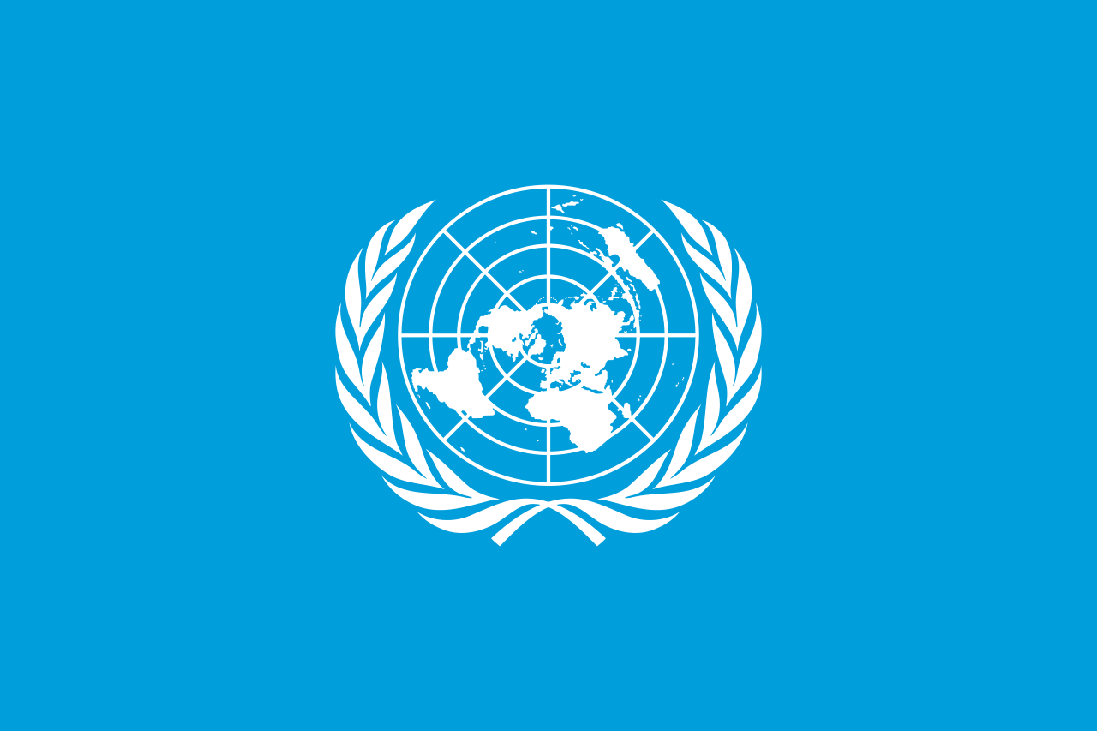
Illustrasjon: Denelson83, Zscout370 ve Madden, Public domain, via Wikimedia Commons
Flaga ONZ czyli Organizacja Narodów Zjednoczonych. Po norwesku ta organizacja nazywa się De forente nasjoner, w skrócie FN.)

Zastanów się...
- Jaka powinna być umowa pokojowa?
- Wszystkie strony biorą udział w dyskusjach
- Wszystkie strony biorą udział dobrowolnie
- Wszystkie strony zgadzają się na zaproponowane rozwiązanie
- Wszystkie problemy są dyskutowane i rozwiązane

- Aby rozwiąć konflikt, należy go najpierw zrozumieć. Aby zrozumieć konflikt, trzeba odpowiedzieć na następujące pytania:
- Miedzy kim jest ten konflikt?
- W jakim kraju jest ten konflikt?
- Jakie są powody tego konfliktu?
- Kto powinien być przy petraktacjach?
- Jaki jest wspólny cel?
- Jakie problemy powinny być przedyskutowane?

- Wskazówki dla mediatora:
- Unikaj nieporozumień!
- Mów spokojnie, bez złości!
- Pokaż, że słuchasz!
- Jeżeli jedna strona decyduje o jednej sprawie, niech druga zdecyduje o kolejnej!
- Podziel duże problemy na mniejsze i przedyskutuj każdy z nich!

Jest wiele sposobów jak prowadzić prace pokojowe. Jednak szczególnie ważna jest umiejętność słuchania, umiejętność dobrego tłumaczenia, fantazja i umiejętność wzbudzania zaufania.

Zadania

1. Zaznacz na mapie, gdzie leży Wybrzeże Kości Słoniowej. Pokoloruj flagę tego kraju.

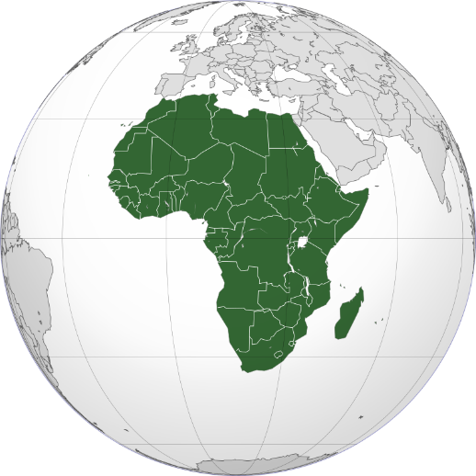
Afrika – Illustrasjon: Martin23230, CC BY-SA 3.0, via Wikimedia Commons

Jak ten kraj nazywa się po norwesku?

.....................................................

2. Odpowiedz na pytania:

- Jaki produkt eksportuje Wybrzeże Kości Słoniowej?

- Kiedy ludność tego kraju została podzielona na dwie grupy?

- Co nazywamy wojną domową?

- Kiedy ONZ wysłało żołnierzy do Wybrzeża?

- Ilu ludzi musiało uciekać z powodu wojny domowej?

- Jak nazywa się osoba, która pomaga stronom dojść do porozumienia?

3. Wyjaśnij skróty: ONZ i FN.

------------------------------------------------------------------------------------------------------------
4. W grupach 3-osobowych odegrajcie scenki: Jak mogą wyglądać rozmowy pokojowe w Wybrzeżu Kości Słoniowej? Jedna osoba jest mediatorem, druga i trzecia stronami w konflikcie. Używajcie konkretnych i solidnych argumentów. Możecie zrobić notatki przed rozpoczęciem. Nie wolno krzyczeć i się obrażać.

5. Wyobraź sobie, że jesteś rolnikiem i uprawiasz kakao. Zarabiasz coraz mniej, a musisz utrzymać swoją rodzinę. Planujesz przenieść uprawę w nowe miejsce, ale wiesz, że to będzie trudne, bo ziemi jest coraz mniej. Wiesz także, że coraz częsciej dochodzi do konfliktów między rolnikami. Napisz list do swojego kuzyna, w którym opisujesz sytuację, w jakiej się znajdujesz.

6. Połącz norweskie i polskie słówka:
ARBEIDSKRAFT |  | bunt
UTLENDING |  | rząd
INNVANDRING |  | wojna domowa
REGJERING |  | siła robocza
OPPRØR |  | rozwiązanie
BORGERKRIG |  | pokój
SOLDAT |  | obcokrajowiec
FRED |  | ucieczka
FLUKT |  | imigracja
AVTALE |  | prawa
LØSNING |  | umowa
RETTIGHETER |  | żołnierz

Źródło:
Gaia 7 Samfunnsfag for barnetrinnet Elevbok.

